Занятие в старшей группе
«Огонь друг, огонь враг»

Воспитатель: Пилиева Л.В

с.Октябрьское 2023г

Цель: Закрепить элементарные правила безопасности.
Развивать понимание того, что соблюдение правил пожарной безопасности обязательно всегда и везде.
Закрепить навык правильного вызова пожарных по телефону.
Воспитывать чувство осторожности в обращении с предметами, которые могут вызвать пожар.
Прививать любовь и уважение к труду пожарных.
Предварительная работа: беседы с детьми, экскурсия в пожарную часть, рассматривание плакатов, иллюстраций, чтение произведений на соответствующую тематику.
Дети заходят в музыкальный зал под спортивный марш «Пожарные» и выстраиваются в две колонны.
Вед: Здравствуйте уважаемые гости! Сегодня в этом зале состоится игра – викторина посвященная пожарной безопасности.
Сейчас давайте угадайте загадку
«Шипит и злится, воды не боится,
С языком, а не лает, без зубов, а не кусает. (огонь)
Вед: Ну что – же ребята угадали, о чем будем говорить?
Дети: Да, про огонь!
Вед: Правильно, речь пойдет про огонь.
Огонь – это наш друг и наш враг. Как огонь помогает человеку? (ответы детей) На огне можно приготовить еду, можно согреться, летать в космос т.д. Правильно, огонь очень помогает человеку, но если неправильно обращаться с ним, то он может и навредить. Но, чтобы не навредить себе, для этого надо хорошо знать правила пожарной безопасности. Ребята, а вы их знаете? Дети: Да! Вед: А вот сейчас мы и проверим, как хорошо вы их знаете. Сегодня мы узнаем, кто же по праву может считаться самым внимательным, самым сообразительным, самым эрудированным. Итак в игре принимают участие две команды:
Команда: «Пожарные»
Девиз: «Дым увидел – не зевай, нас скорее вызывай»
Команда: «Огоньки»
Девиз: «Знает мальчик и девчушка – спички детям не игрушка»
Вед: Оценивать ваши знания сегодня будут наши гости – инспектора ПБ с. Октябрьское.
Представление гостей из пожарной службы. Краткое вступительное слово одного из присутствующих гостей.
Обращение команд к жюри: «Вам и слава и почет, все мы любим точный счет!»
Вед: Ну что же ребята, вы готовы?
Дети: Да!
Вед: Итак, мы начинаем наши соревнования.
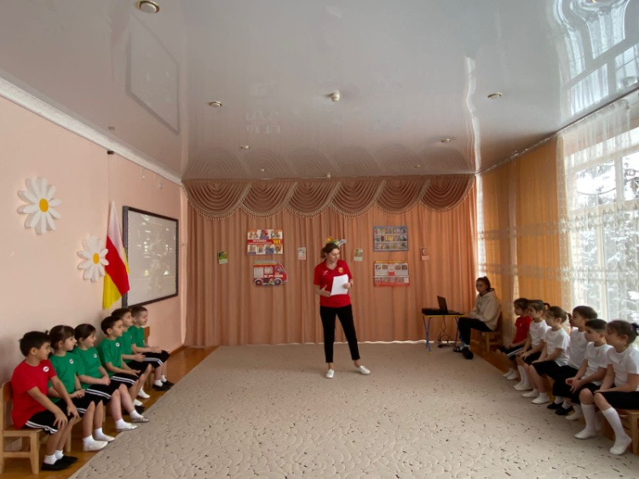

1 конкурс: Разминка (чтение стихотворений)
Ребята, немало стихотворений написано про пожарных. Эти стихи мы сегодня посвящаем нашим гостям. Но сперва скажите мне, каким должен быть пожарник?
Дети: Сильным, смелым, ловким, храбрым, выносливым, быстро принимать решения и оказывать первую медицинскую помощь.
Чтение стихотворений:
1.Много есть профессий разных
Нужных, творческих, опасных,
Я хочу пожарным стать,
Чтобы людям помогать
Ведь пожарный, он герой,
Укротить огонь любой!

2.Пожарный борется с огнем,
Вся ответственность на нем.
И всегда он на работе,
И всегда он весь в заботе,
Ищет он людей в огне,
Не бросает их в беде!

3.Работа пожарных очень опасна,
Спасает пожарный дома и леса,
Работа пожарных очень отважна,
Команда пожарных везде быть должна.

4.В бой со стихией пожарный идет.
Тушит огонь и спасает народ.
Слава пожарным, Слава героям!
Самых высоких наград они стоят!

Вед: Наш следующий конкурс: «Вопрос – ответ»
Вопросы буду задавать поочередно каждой команде. Так, что будьте внимательны. Выиграет та команда, которая даст больше положительных ответов.
2 конкурс: «Вопрос – ответ»
1.Как называется профессия людей, борющихся с огнем? - (пожарный)
2.Цвет пожарной машины? - (красный)
3.Номер телефона, по которому звонят при пожаре? – (01)
4.Что надевают на голову пожарные? – (каску)
5.Основной виновник лесных пожаров? – (человек)
6.Чем можно потушить огонь? – (водой, песком, огнетушителем)
7.Что, самое страшное при пожаре? – (паника)
8.Что делать, если в комнате много дыма? – ( лечь на пол и ползти к выходу)
9.Что ты должен сообщить, если вызываешь пожарных? – (адрес, фамилию, что и где горит)
10. Чем опасен дым? – (можно задохнуться)
Вед: Молодцы! Ребята при пожаре опасен не только огонь, но и дым. Пожарные бесстрашно пробираются в горящие здания, спасают людей. Сейчас мы проверим, сможете ли вы преодолеть огонь и дым?
3 конкурс: Эстафета: «Спасение пострадавших»
Одеть обруч на себя, проползти через туннель, пройти препятствия, пролезть под дугу, взять предмет, вернуться, передать эстафету!
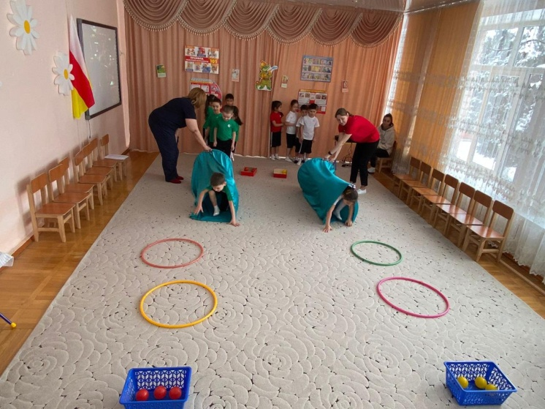

Вед: Скажите, ребята, а когда вы увидели пожар, что вы должны сделать? Ответы детей: Вызываем пожарную команду. Звоним в пожарную часть 01.
Вед: А сейчас посмотрим, кто быстрее и правильнее вызовет пожарную команду. Игра проводится между двумя командами, подбегаешь к телефону, быстро набирать 01, назвать свою фамилию, имя, домашний адрес и место возгорания. Назад вернуться бегом и передать эстафету следующему игроку.

4 конкурс: «Вызов пожарных»
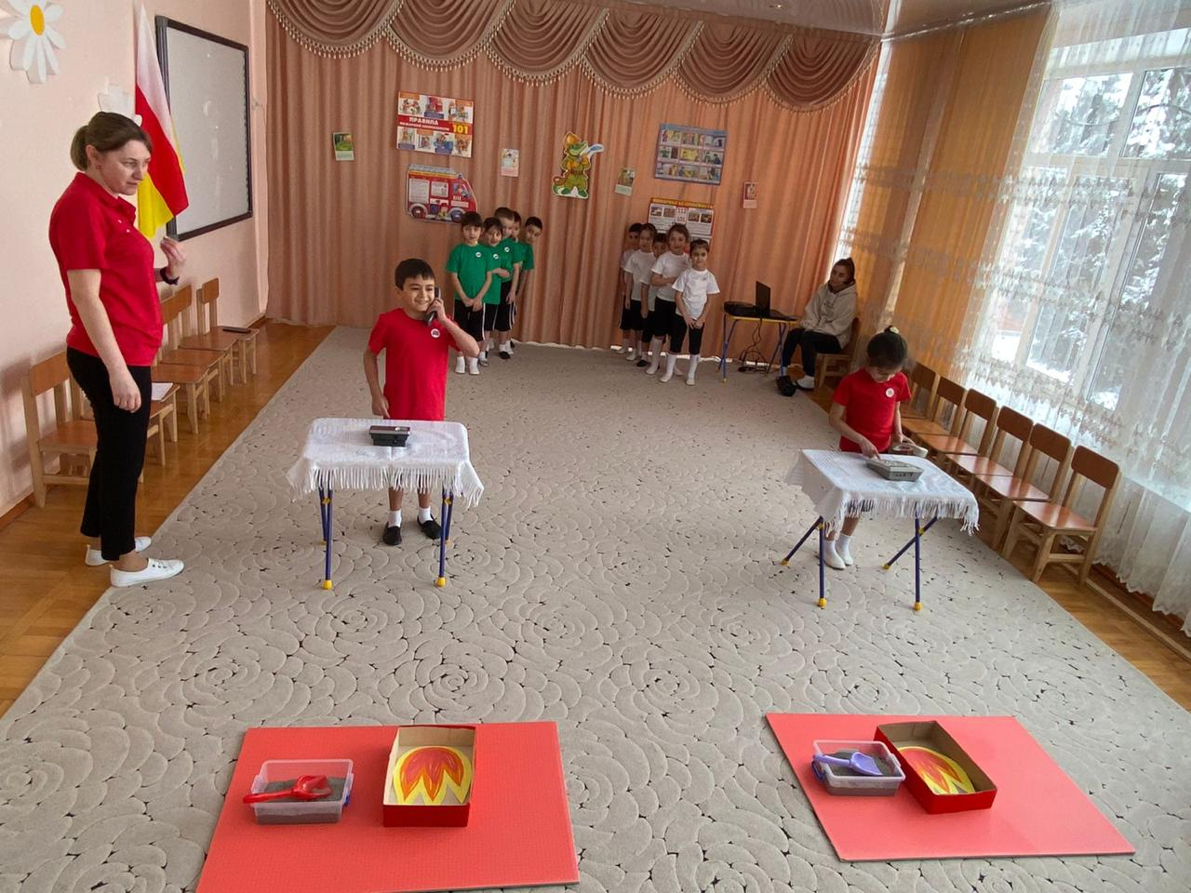

5 конкурс: «Разложи по порядку»
Ведущий показывает табличку с номерами: 01; 02; 03; 04: игроки должны разложить таблички к соответствующим машинам, назвать номер службы, что он означает и ка правильно туда позвонить.
Команда «Пожарные» - 01, 04,
Команда «Огоньки» - 02, 03
. 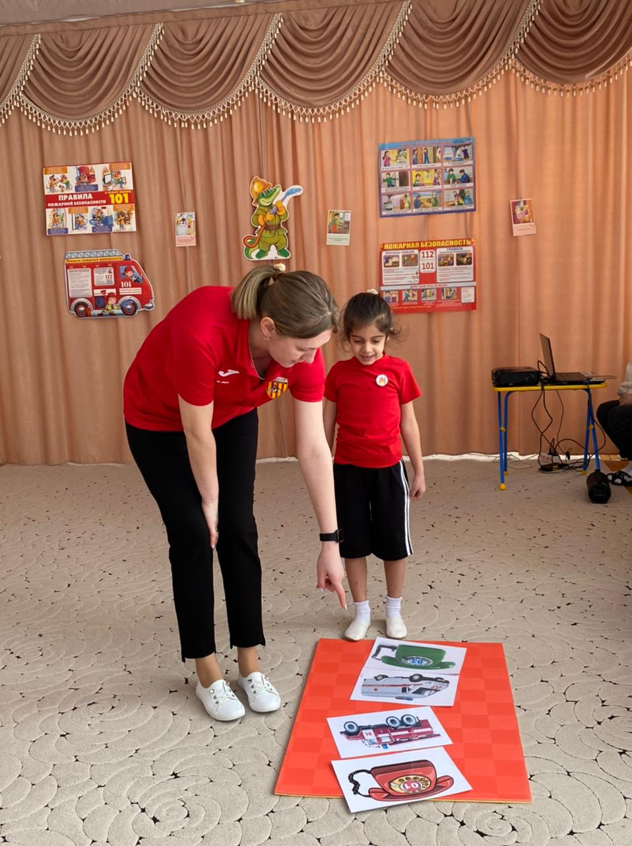
Вед: А теперь немного отдохнем, спокойная словесная игра.
6 конкурс: «Продолжи»
Дыма без огня …. (не бывает)
Спички детям …. (не игрушка)
С огнем не шути, можно …. (сгореть)
Дерево с огнем не …. (дружит)
Коробка спичек хоть мала, но можно сделать много …. (зла)
Не бывает дыма …. (без огня)

Вед: Ребята, когда случается пожар, чем можно его потушить?
(водой, песком, мокрым одеялом и т.д.), наш следующий конкурс:
7 конкурс: «Потуши пожар»
По сигналу впереди стоящие игроки бегут к месту пожара и тушат его песком. Бегут обратно и передают эстафету впереди стоящему игроку. Побеждает та команда, которая быстрее справится с заданием.
Вед: Переходим к следующему конкурсу.

8 конкурс: «Сложи картину»
Надо сложить картину и назвать , что получилось.
«Пожарные» - собирают «Огоньки»
«Огоньки» - собирают «Огнетушитель»
Выигрывает та команда, которая быстрее соберет картинку.
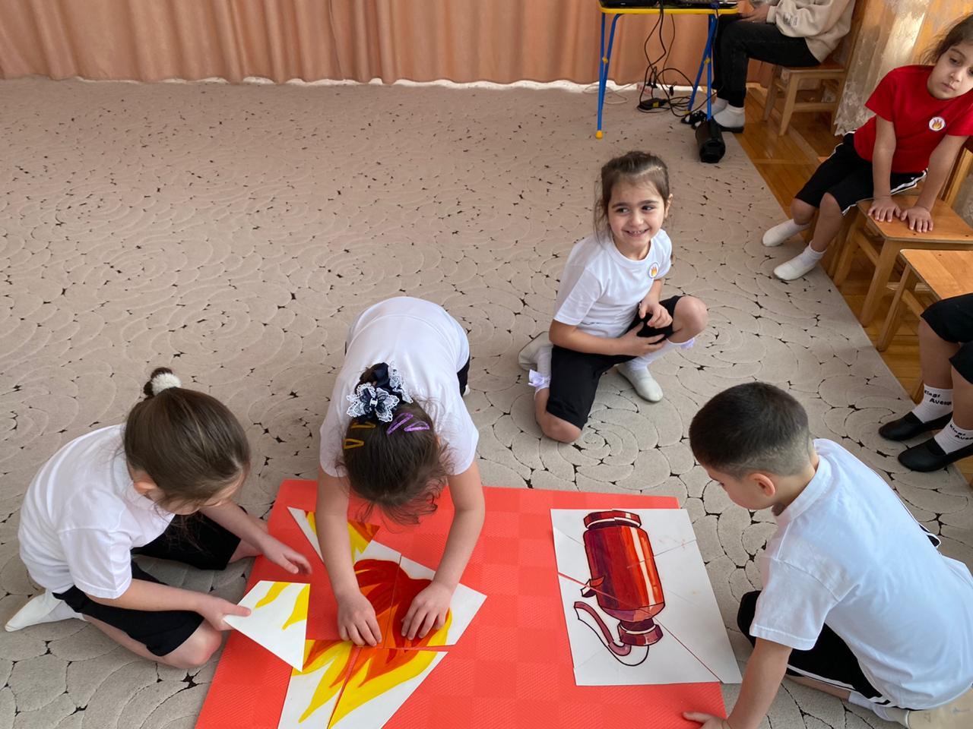
Вед: На этом наши соревнования подошли к концу. Вы все были самыми внимательными, самыми сообразительными, сильными, смелыми.
Жюри подводит итоги:
Слово жюри: Команды проявили мужество и находчивость, за отвагу им присваивается звание «Юный пожарный» и вручаются удостоверения.
Звучит иузыка: песня «Пожарные» (под музыку дети выходят на улицу, их встречают пожарники на пожарной машине. Показывают все оборудование и одежду пожарных. На такой прекрасной ноте закончили свою игру – викторину.

